"Ағаш кесу және орман билетін беру" мемлекеттік көрсетілетін қызмет регламентін бекіту туралы
Күшін жойған
Жамбыл облысы әкімдігінің 2014 жылғы 28 тамыздағы № 247 қаулысы. Жамбыл облысының Әділет департаментінде 2014 жылғы 7 қазанда № 2336 болып тіркелді. Күші жойылды - Жамбыл облысы әкімдігінің 2015 жылғы 27 шілдедегі № 163 қаулысымен
Ескерту. Күші жойылды – Жамбыл облысы әкімдігінің 27.07.2015 № 163 қаулысымен (алғашқы ресми жарияланған күнінен кейін күнтізбелік он күн өткен соң қолданысқа енгізіледі).
РҚАО-ның ескертпесі.
Құжаттың мәтінінде түпнұсқаның пунктуациясы мен орфографиясы сақталған.
"Қазақстан Республикасында жергілікті мемлекеттік басқару және өзін-өзі басқару туралы" Қазақстан Республикасының 2001 жылғы 23 қаңтардағы Заңына және "Мемлекеттік көрсетілетін қызметтер туралы" Қазақстан Республикасының 2013 жылғы 15 сәуірдегі Заңына сәйкес Жамбыл облысының әкімдігі ҚАУЛЫ ЕТЕДІ:
1. Қоса беріліп отырған: "Ағаш кесу және орман билетін беру" мемлекеттік көрсетілетін қызмет регламенті бекітілсін.
2. "Жамбыл облысы әкімдігінің табиғи ресурстар және табиғат пайдалануды реттеу басқармасы" коммуналдық мемлекеттік мекемесі заңнамада белгіленген тәртіппен:
1) осы қаулының әділет органдарында мемлекеттік тіркелуін;
2) осы қаулының мемлекеттік тіркеуден өткеннен кейін он күнтізбелік күн ішінде оны ресми жариялауға мерзімді баспа басылымдарына және "Әділет" ақпараттық-құқықтық жүйесіне жіберуді;
3) осы қаулының Жамбыл облысы әкімдігінің интернет-ресурсында орналастырылуын қамтамасыз етсін.
4. Осы қаулының орындалуын бақылау облыс әкімінің бірінші орынбасары Б. Орынбековке жүктелсін.
5. Осы қаулы әділет органдарында мемлекеттiк тiркелген күннен бастап күшiне енедi және оның алғашқы ресми жарияланған күнінен кейін күнтізбелік он күн өткен соң қолданысқа енгізіледі.
Облыс әкімі | К. Көкрекбаев

Жамбыл облысы әкімдігінің
2014 жылғы "28" тамыздағы
№ 247 қаулысымен бекітілген
"Ағаш кесу және орман билетін беру" мемлекеттік көрсетілетін қызмет регламенті
1. Жалпы ережелер
1. "Ағаш кесу және орман билетін беру" мемлекеттік көрсетілетін қызметі (бұдан әрі – мемлекеттік көрсетілетін қызмет) Қазақстан Республикасы Үкіметінің 2014 жылғы 3 маусымдағы № 607 қаулысымен бекітілген "№ 607" мемлекеттік көрсетілетін қызмет стандартына (бұдан әрі – Cтандарт) мемлекеттік орман иеленушілер, осы Регламенттің 1 қосымшасына сәйкес (бұдан әрі – көрсетілетін қызметті беру) көрсетеді.
Өтініштерді қабылдау және мемлекеттік қызмет көрсету нәтижелерін беру:
1) қызметті берушінің кеңсесі арқылы;
2) www.e.gov.kz "электрондық үкімет" веб - порталы (бұдан әрі – портал) арқылы жүзеге асырылады.
2. Мемлекеттік қызметті көрсету нысаны: электрондық (ішінара автоматтандырылған) және (немесе) қағаз түрінде.
3. Мемлекеттік қызмет көрсету нәтижесі – қағаз нысанда ағаш кесу және (немесе) орман билетін беру.
4. Мемлекеттік қызмет көрсету нәтижесін беру нысаны: электрондық және қағаз түрінде.
2. Мемлекеттік қызмет көрсету процесінде көрсетілетін қызметті берушінің құрылымдық бөлімшелерінің (қызметкерлердің) іс-қимыл тәртібін сипаттау
5. Мемлекеттік қызмет көрсету бойынша рәсімдерді (іс-қимылдар) бастау үшін негіз қызмет алушының еркін нысандағы өтініші.
6. Мемлекеттік қызметті көрсету процесіндегі рәсімдер (іс-қимылдар):
1) көрсетілетін қызметті беруші кеңсесінің маманы өтінішті алған сәттен бастап оны кіріс хат-хабарларды тіркейтін журналда тіркейді және көрсетілетін қызметті беруші басшысының қарауына жиырма минут ішінде жеткізеді;
2) қызметті берушінің басшысы қызмет алушының өтінішін қарайды және қызмет берушінің басшы орынбасарының қарауына бұрыштаманы бір сағаттың ішінде қояды;
3) қызметті берушінің басшысының орынбасары қызметті берушінің орман пайдалану инженерге бұрыштама бір сағаттың ішінде қояды;
4) қызметті берушінің орман пайдалану инженері өтінішті қарайды және ағаш кесу және орман билетін екі жұмыс күннің ішінде рәсімдейді. Ұсынылған құжаттар толық емес болған жағдайда екі жұмыс күннің ішінде дәлелді бас тарту хатын әзірлеп, қызметті берушінің басшысына жолдайды;
5) қызметті берушінің басшысы рәсімделінген ағаш кесу және орман билетіне немесе дәлелді бас тарту хатына қол қойып мөрмен куәландырады. Ағаш кесу және орман билетін қызметті берушінің орман пайдалану инженеріне тіркеуге, ал дәлелді бас тартылған хатты қызметті беруші кеңсесінің маманына бір сағат ішінде жолдайды;
6) қызметті берушінің орман пайдалану инженері ағаш кесу және орман билетін беру есеп журналына тіркеп, көрсетілетін қызметті алушыға жиырма минут ішінде тапсырады;
7) қызметті беруші кеңсесінің маманы дәлелді бас тарту хатын тіркеп және көрсетілетін қызметті алушыға жиырма минут ішінде тапсырады.
7. Келесі рәсімді (іс-қимылды) орындауды бастау үшін негіз болатын мемлекеттік қызметті көрсету бойынша рәсімдердің нәтижесі (іс-қимылы):
1) қызметті алушының өтінішін тіркеу;
2) қызметті беруші басшысының бұрыштамасы;
3) қызметті беруші басшысының орынбасарының бұрыштамасы;
4) қызметті берушінің орман пайдалану инженері өтінішті қарайды;
5) қызметті беруші басшының қолы;
6) қызметті берушінің орман пайдалану инженері ағаш кесу және орман билетін тіркейді;
7) қызметті беруші кеңсесінің маманы дәлелді бас тарту хатын тіркейді.
3. Мемлекеттік қызметті көрсету процесінде қызметті берушінің құрылымдық бөлімшелерінің (қызметшілердің) өзара тәртібін сипаттау
8. Мемлекеттік көрсетілетін қызмет процесіне қатысатын қызмет берушілердің, құрылымдық бөлімшелерінің (қызметшілер) тізбесі:
1) қызметті берушінің кеңсесінің маманы;
2) қызметті берушінің басшысы;
3) қызметті берушінің басшысының орынбасары;
4) қызметті берушінің орман пайдалану жөніндегі инженері.
9. Құрылымдық бөлімшелер арасындағы (іс-қимылдар) рәсімдердің жалғаспалы сипаттамасы:
1) көрсетілетін қызметті беруші кеңсесінің маманы өтінішті алған сәттен бастап оны кіріс хат-хабарларды тіркейтін журналда тіркейді және көрсетілетін қызметті беруші басшысының қарауына жиырма минут ішінде жеткізеді;
2) қызметті берушінің басшысы қызмет алушының өтінішін қарайды және қызмет берушінің басшы орынбасарының қарауына бұрыштаманы бір сағаттың ішінде қояды;
3) қызметті берушінің басшысының орынбасары қызметті берушінің орман пайдалану инженерге бұрыштама бір сағаттың ішінде қояды;
4) қызметті берушінің орман пайдалану инженері өтінішті қарайды және ағаш кесу және орман билетін екі жұмыс күннің ішінде рәсімдейді. Ұсынылған құжаттар толық емес болған жағдайда екі жұмыс күннің ішінде дәлелді бас тарту хатын әзірлеп, қызметті берушінің басшысына жолдайды;
5) қызметті берушінің басшысы рәсімделінген ағаш кесу және орман билетіне немесе дәлелді бас тарту хатына қол қойып мөрмен куәландырады. Ағаш кесу және орман билетін қызметті берушінің орман пайдалану инженеріне тіркеуге, ал дәлелді бас тартылған хатты қызметті беруші кеңсесінің маманына бір сағат ішінде жолдайды;
6) қызметті берушінің орман пайдалану инженері ағаш кесу және орман билетін беру есеп журналына тіркеп, көрсетілетін қызметті алушыға жиырма минут ішінде тапсырады;
7) қызметті беруші кеңсесінің маманы дәлелді бас тарту хатын тіркеп және көрсетілетін қызметті алушыға жиырма минут ішінде тапсырады.
Сипаттаманың жалғаспалы (іс-қимылдарды) қабылдау Регламенттің 2-қосымшасында келісілген блок-схемамен сүйемелденеді.
4. "Электрондық үкімет" веб-порталымен өзара әрекет тәртібін, сондай-ақ мемлекеттік қызмет көрсету үдерісінде ақпараттық жүйелерді қолдану тәртібін сипаттау
10. Электрондық үкімет порталы арқылы іс-қимыл кезеңдері (мемлекеттік қызметті көрсетудің электрондық функционалдық қарым-қатынас № 1 диаграмма) осы Регламенттің 3 қосымшасында келтірілген:
1) тұтынушы электрондық үкіметінің порталына тіркелуді компьютердің интернет-браузеріне сақталған өзінің электрондық цифрлық қолтаңба тіркеу куәлігінің көмегімен жүзеге асырады (электрондық үкіметінің порталында тіркелмеген тұтынушылар үшін жүзеге асырылады);
2) 1 үдеріс – мемлекеттік қызметті электрондық үкімет порталында алу үшін қызметті алушы парольді енгізеді (авторизациялау кезеңі), қызметті алушы электрондық-сандық қолтаңба куәлігін компьютердің интернет-браузеріне бекітеді;
3) 1 шарт – қызметті алушының тіркелуі туралы электрондық үкімет порталында (бизнес сәйкестендіру нөмірі/жеке сәйкестендіру нөмірі және парольін) тексеру;
4) 2 үдеріс – қызметті алушының мәліметтерінде бұзушылықтардың болуына байланысты, электрондық үкіметінің порталында авторизациядан бас тарту хабарламасын қалыптастыру;
5) 3 үдеріс – қызметті алушы мемлекеттік дерек қоры ақпаратық жүйе порталынан осы Регламентте көрсетілген қызметті таңдауы, талабтағы форматқа және құрылымдық жүйесіне сәйкес (мәліметті енгізу) қызметті көрсету үшін экранға сұраныс нысандарды қызметті алушы нысанды толтыру;
6) 4 үдеріс – қызметті алушы электрондық - сандық қолтаңбасын тіркеу (қол қою) куәлігін таңдау;
7) 2 шарт – тіркелген куәлік (жарамсыз) қайташақырылған тізімінде болмау және тіркелген куәліктің электрондық-сандық қолтаңбаның жарамдылық мерзімін электрондық үкімет порталында, және де көрсетілген сұраныстағы бизнес сәйкестендіру нөмірі/жеке сәйкестендіру нөмірі арасында сәйкестендіру мәліметтерінде сәйкестік және тіркелу куәліктің электрондық-сандық қолтаңбаның бизнес сәйкестендіру нөмірі/жеке сәйкестендіру нөмірімен тексеру;
8) 5 үдеріс – қызметті алушының электрондық-сандық қолтаңбаның түпнұсқалығының расталмауына байланысты сұратылған қызметтен бас тарту туралы хабарламаны қалыптастыру
9) 6 үдеріс – қызметті көрсету сұранысын (келтірілген мәлімет) қызметті алушы толтырылған нысанды электрондық-сандық қолтаңба бойынша (қол қою) куәландырады;
10) 7 үдеріс –"Е-лицензиялау" мемлекеттік дерек қоры ақпараттық жүйесі сұранысты өңдейді және "Е-лицензиялау" мемлекеттік дерек қоры ақпараттық жүйесі (қызметті алушының сұранысы) электрондық құжаттын тіркеу;
11) 3 шарт – рұқсат беруге негіздеу үшін қызметті алушының талаптарға сәйкестігін қызметті беруші тексеруі;
12) 8 үдеріс - "Е-лицензиялау" мемлекеттік дерек қоры ақпараттық жүйеде қызметті алушының деректерінде бұзушылықтардың болуына байланысты сұратылған қызметті көрсетуден бас тарту туралы хабарламаны құрастыру;
13) 9 үдеріс - "Е-лицензиялау" мемлекеттік дерек қоры ақпараттық жүйесінде қалыптасқан (рұқсат) қызметті алушының қорытынды алу. Қызметті берушінің уәкілетті тұлғасының электрондық-сандық қолтаңбасымен электрондық құжат қалыптасады.
11. Қызметті көрсету арқылы шешім мен іс-қимыл кезеңдері (қызметті көрсетудің функционалдық қарым-қатынас № 2 диаграмма) осы Регламенттің 3 қосымшасында келтірілген:
1) 1 үдеріс – мемлекеттiк қызметтi көрсету үшiн "Е-лицензиялау" мемлекеттік дерек қоры ақпараттық жүйесіне көрсетілетін қызметті берушінің қызметкерлерінің логин мен парольiн мемлекеттік дерек қоры ақпараттық жүйесіне енгiзу;
2) 1 шарт – тіркелген қызметкерлерінің логин мен парольiн "Е-лицензиялау" мемлекеттік дерек қоры ақпараттық жүйесінде мәліметтің дұрыстығын тексеру;
3) 2 үдеріс – қызметті берушінің қызметкерінің бұзушылықтардың болуына байланысты "Е-лицензиялау" мемлекеттік дерек қоры ақпараттық жүйесінде авторизациядан бас тарту туралы хабарламаны құру;
4) 3 үдеріс – осы Регламентте көрсетiлген қызметтi көрсететін қызметті беруші қызметкерiнiң таңдауы, қызметті алушы деректерiн қызметті берушінің қызметкерін сұраныс нысанын экранға шығару арқылы таңдау;
5) 4 үдеріс – қызметті алушының мемлекеттік дерек қорында "Заңды тұлға" немесе "Жеке тұлға" туралы деректерді электрондық үкіметтің шлюзы арқылы сұраныс жiберу, біріңғай нотариалдық ақпараттық жүйеде қызметті алушының уәкілеттінің сенімхаты туралы мәліметтер;
6) 2 шарт – бірыңғай нотариалдық ақпараттық жүйесін сенімхаты туралы деректер, қызметті алушы деректерiнiң жеке тұлғаның мемлекеттік дерек қоры/заңды тұлғаның мемлекеттік дерек қорыда болуын тексеру;
7) 5-рәсiм – бірыңғай нотариалдық ақпараттық жүйесінің сенімхаты туралы мәліметінде жеке тұлғаның мемлекеттік дерек қоры/заңды тұлғаның мемлекеттік дерек қорыда қызметті алушының мәліметтерінің болмауына байланысты мәліметтердің алуға мүмкішілігі хоқтығы туралы хабарламаны қалыптастыру;
8) 6-рәсiм – құжаттардың қағаз нысанда болуы туралы белгiсi бөлiгiнде сұрау нысанын толтыру және Стандарттың 6 тармағына сәйкес қызметті берушінің қызметкерімен қажетті құжаттарды сканерлеу;
9) 7-рәсiм – сұрауды "Е-лицензиялау" мемлекеттік дерек қорын ақпараттық жүйесіне тiркеу және "Е-лицензиялау" мемлекеттік дерек қорын ақпараттық жүйесінде көрсетілетін қызметтердi өңдеу;
10) 3-шарт – көрсетiлетін қызметті беруші мен көрсетiлетін қызметті алушының лицензия беру үшiн шарттарына және талаптарына сәйкестiгiн тексеруi;
11) 8-үдеріс – "Е-лицензиялау" мемлекеттік дерек қоры ақпараттық жүйесінде қателер болуына байланысты көрсетiлетін қызметті алушының мемлекеттiк қызметтi көрсетуден бас тарту туралы хабарламаны құрастыру;
12) 9 үдеріс - Қызмет берушінің уәкілетті қызметкерінің электрондық цифрлық таңбасын пайдалану арқылы электрондық құжат құрастырылады "Е-лицензиялау" мемлекеттік дерек қоры ақпараттық жүйесінде құрастырылған (рұқсат) қызметті алушының қызметті көрсету қортындысын алуы..
12. Сұрау салу нысаны және қызмет алу жауабы "Е-лицензиялау" www.elicense.kz порталында көрсетілген.
13. Қызметті алушының мемлекеттік электрондық қызметі бойынша сұрау салуының орындалу мәртебесін тексеру тәсілі: "электрондық үкіметтің" порталының "Қызметті алу тарихы" бөлімінде, сондай-ақ қызметті берушіге жүгінгенде.
14.Қажетті ақпаратты және қызметті көрсету бойынша кеңесті байланыс-орталығының 1414 телефоны бойынша алуға болады.
15. Электрондық мемлекеттік қызметті көрсету үдерісіне қатысатын құрылымдық-функционалдық бірліктер:
1) Электрондық үкімет порталы;
2) Электрондық үкімет шлузі;
3) "Е-лицензиялау" мемлекеттік дерек қоры ақпараттық жүйесі;
4) Жеке тұлғалар мемлекеттік дерек қоры/ заңды тұлғалар мемлекеттік дерек қоры;
5) Бірыңғай нотариалдық ақпараттық жүйесі;
6) Халыққа қызмет көрсету орталығының ақпараттық жүйесінің автоматтық жұмыс орны
7) Қызметті беруші.
16. Олардың сипаттамаларына сәйкес әрекеттердің логикалық дәйектілігінің арасындағы (қызмет көрсету үдерісінде) өзара байланысты көрсететін диаграмма осы Регламенттің 3-қосымшасында келтірілген.
17.Әрбір іс-қимылдың орындалу мерзімі көрсетілген құрылымдық бөлімшелердің іс-қимылы (функциялар, рәсімдер, операциялар) дәйектілігінің мәтіндік, кестелік сипаттамасы осы Регламенттің 4 - қосымшасында келтірілген.
18. Тұтынушыларға қызмет көрсету үдерісіне қойылатын талаптар:
1) құпиялылық (ақпаратты рұқсатсыз алудан қорғау);
2) тұтастық (ақпаратты рұқсатсыз өзгертуден қорғау);
3) қолжетімділік (ақпаратты және ресурстарды рұқсатсыз ұстап қалудан қорғау).
19. Қызмет көрсетудің техникалық шарты:
1) ғаламторға шығу;
2) қорытынды берілетін тұлғада жеке сәйкестендіру нөмірі/бизнес сәйкестендіру нөмірінің болуы;
3) электрондық үкімет порталында авторландыру;
4) пайдаланушының электрондық-сандық қолтаңбасының болуы.
5. Қорытынды ережелер
20. Мемлекеттік қызмет көрсету процесінде рәсімдердің (іс-қимылдардың) ретін, көрсетілетін қызметті берушінің құрылымдық бөлімшелерінің (қызметкерлерінің) өзара іс-қимылдарының және мемлекеттік қызмет көрсету үдерісінде ақпараттық жүйелерді қолдану тәртібінің сипаттамасы мемлекеттік қызмет көрсетудің бизнес-процестерінің анықтамалығы осы регламенттің 4-ші қосымшасында көрсетіледі.
Мемлекеттік қызметті көрсетудің бизнес-процесінің анықтамасы (http //dprtaraz@mail.ru) және Жамбыл облысы әкімдігінің интернет-ресурсында (http //www.zhambyl.gov.kz) орналастырылған.
Жамбыл облысы әкімдігінің
2014 жылғы "28" тамыздағы
№ 247 қаулысымен бекітілген
"Ағаш кесу және орман билетін
беру" мемлекеттік қызмет
көрсету регламентіне 1 қосымша
Мемлекеттік көрсетілетін қызмет берушілердің тізімі
р/с  № | Қызметті берушілердің атауы | Қызметті берушілердің заңды мекенжайы | Байланыс телефондары мен  электронды пошта | Жұмыс кестесі
1 | 2 | 3 | 4 | 5
1 | Ақкөл коммуналдық мемлекеттік мекемесі | Жамбыл облысы Талас ауданы Ойық аулы Т. Рысқұлов көшесі | 8 (72644) 5-29-95  oik.06@ mail.ru | Демалыс  және мереке күндерін қоспағанда,  аптасына  бес күн  сағат 9-00 бастап  19-00 дейін,  түскі үзіліс сағат 13-00 бастап  15-00 дейін
2 | Ақыртөбе коммуналдық мемлекеттік мекемесі | Жамбыл облысы Т. Рысқұлов ауданы Ақыртөбе бекеті Сейталы көшесі 35 үй | 8 (72631) 2-34-78  akurtobe.gu@mail.ru
3 | Байзақ коммуналдық мемлекеттік мекемесі | Жамбыл облысы Байзақ ауданы Сарыкемер ауылы Желтоқсан көшесі 30 үй | 8 (72637) 2-23-85  baizak_gu@mail.ru
4 | Бурыл-байтал коммуналдық мемлекеттік мекемесі | Жамбыл облысы Мойынқұм ауданы Мирный кенті 1 мөлтек ауданы 1 үй | 8 (72642) 2-70-80  bbaital_gu@mail.ru
5 | Жамбыл коммуналдық мемлекеттік мекемесі | Жамбыл облысы Тараз қаласы Абылайхан көшесі 8 | 8 (7262) 46-46-45  jgu.leshoz@mail.ru
6 | Жуалы коммуналдық мемлекеттік мекемесі | Жамбыл облысы Жуалы ауданы Абылайхан көшесі 8 | 8 (72635) 2-02-94  zhuali_gu@mail.ru
7 | Қосқұдық коммуналдық мемлекеттік мекемесі | Жамбыл облысы Шу ауданы Төле би аулы Асатұлы көшесі 1 | 8 (72638) 3-35-34  koskuduk@mail.ru
8 | Көктерек коммуналдық мемлекеттік мекемесі | Жамбыл облысы Мойынқұм ауданы Бірлік ауылы Ташенов көшесі 7 | 8 (72642) 2-34-20  kokterek_gu@mail.ru
9 | Қарақоңыз коммуналдық мемлекеттік мекемесі | Жамбыл облысы Қордай ауданы Масаншы ауылы Биянху көшесі 100 | 8 (72636) 3-21-45  gu_karakunuz@mail.ru
10 | Қордай коммуналдық мемлекеттік мекемесі | Жамбыл облысы Қордай ауданы Кордай ауылы Жибек Жолы көшесі 265 | 8(72636) 2-20-38  kordai.les@mail.ru
11 | Сарысу коммуналдық мемлекеттік мекемесі | Жамбыл облысы Сарысу ауданы Саудакент ауылы Лесхозная көшесі 1 | 8 (72639) 2-16-81  nurhat66@mail.ru
12 | Луговой коммуналдық мемлекеттік мекемесі | Жамбыл облысы Т. Рысқұлов ауданы Құлан ауылы Лесхозная көшесі | 8 (72631) 2-42-44  abb_leshoz@mail.ru
13 | Меркі коммуналдық мемлекеттік мекемесі | Жамбыл облысы Меркі ауданы Меркі ауылы Исмайлова көшесі, 208 а | 8 (72632) 2-32-88  mеrke_gu@mail.ru
14 | Мойынқұм коммуналдық мемлекеттік мекемесі | Жамбыл облысы Мойынқұм ауданы Мирный ауылы 1 мөлтек ауданы 1 | 8 (72642) 2-46-75  moinkum_gu@mail.ru
Жамбыл облысы әкімдігінің
2014 жылғы "28 " тамыз
№ 247 қаулысымен бекітілген
"Ағаш кесу және орман билетін
беру" мемлекеттік қызметін
көрсету регламентіне 2-қосымша
Құрылымдық бөлімшелер (қызметкерлер) арасындағы рәсімдердің (іс-қимылдардың) реттілігін сипаттау блок-схемасы

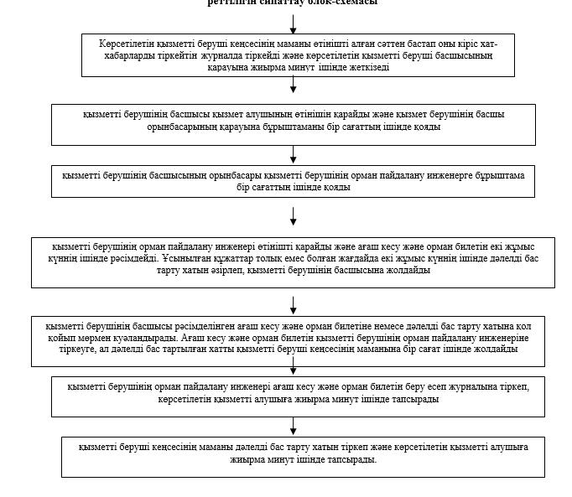

Жамбыл облысы әкімдігінің
2014 жылғы "28" тамыздағы
№ 247 қаулысымен бекітілген
"Ағаш кесу және орман билетін
беру" мемлекеттік қызмет
регламентіне 3-қосымша
"Электрондық үкіметтің" веб-порталы арқылы мемлекеттік қызметті көрсету кезіндегі функционалды өзара іс-қимылдың № 1 диаграммасы

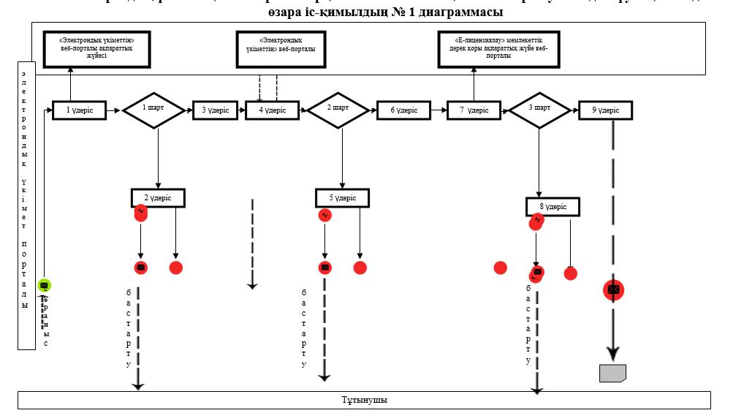

Қызмет беруші арқылы мемлекеттік қызметті көрсету кезіндегі функционалды өзара іс-қимылдың № 2 диаграммасы

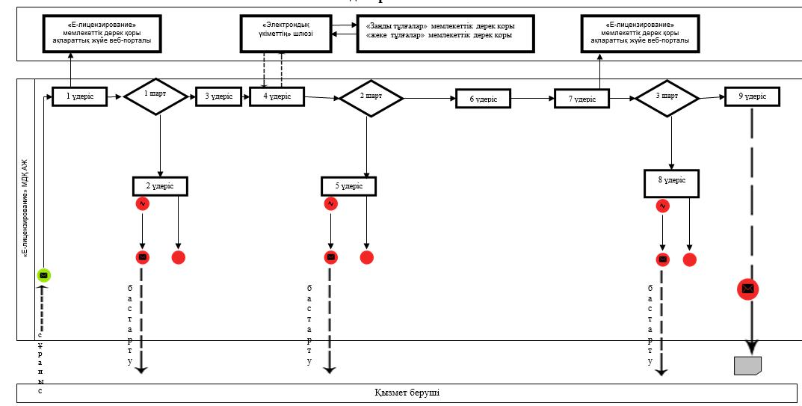

Шартты белгілер

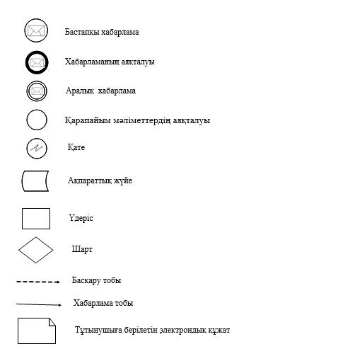

Жамбыл облысы әкімдігінің
2014 жылғы "28" тамыздағы
№ 247 қаулысымен бекітілген
"Ағаш кесу және орман билетін
беру" мемлекеттік қызметін
көрсету регламентіне 4–қосымша
Мемлекеттік қызмет көрсетудің бизнес-процестерінің анықтамалығы "Ағаш кесу және орман билетін беру"
А. Көрсетілетін қызмет берушінің кеңсесі арқылы

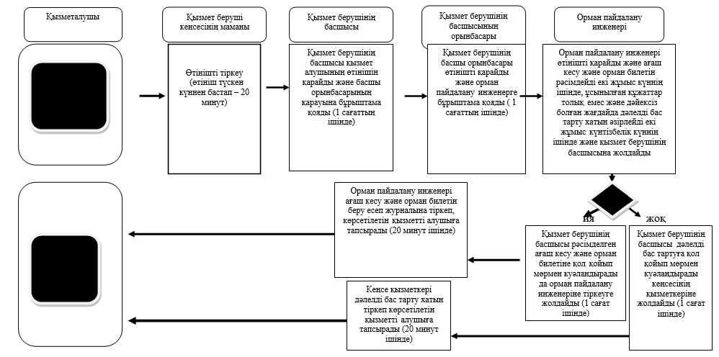

Б. "Электрондық үкімет" арқылы мемлекеттік қызмет көрсету

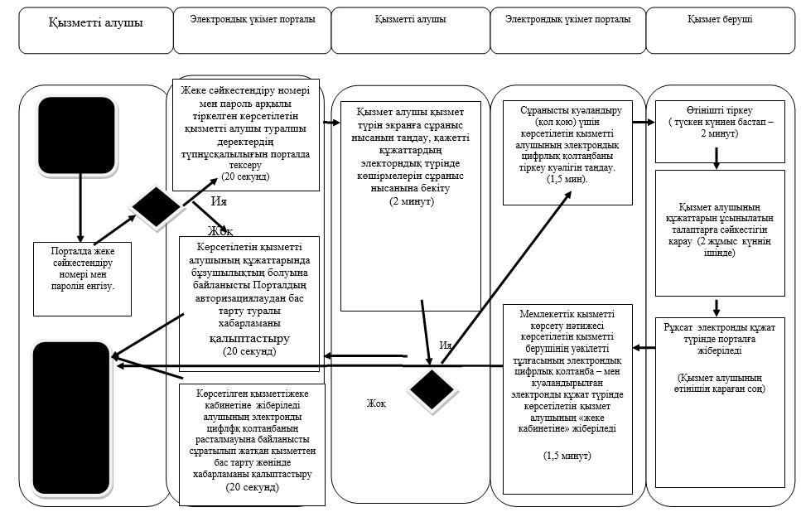

Шартты белгілер

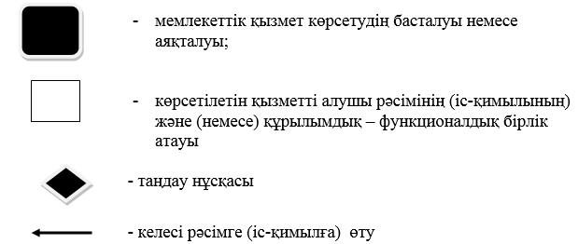

© 2012. Қазақстан Республикасы Әділет министрлігінің «Қазақстан Республикасының Заңнама және құқықтық ақпарат институты» ШЖҚ РМК

